Obec B R A T Č I C E
Obecně závazná vyhláška č. 7/00
„O vytvoření a použití účelových prostředků Fondu rozvoje bydlení na území obce Bratčice“
Zastupitelstvo obce Bratčice se podle § 84, odst. 2, písm i), zákona č. 128/2000 Sb. o obcích v platném znění , usneslo dne 07.12.2000 vydat podle § 10, písm. a) shora citovaného zákona
t u t o
obecně závaznou vyhlášku obce, (dále jen vyhláška), kterou se v souladu se shora citovanou právní normou a dalšími předpisy vytváří „Fond rozvoje bydlení obce Bratčice“.

Článek 1

Základní ustanovení
1. Obec Bratčice v zájmu zlepšení úrovně bydlení, životního prostředí a vzhledu obce vytvořila "Fond rozvoje bydlení obce Bratčice", který bude sloužit především jako pomoc občanům k úhradě nákladů na opravy a modernizaci bytového fondu, vlastníkům obytných domů v obci Bratčice a to za následně stanovených podmínek a pravidel.
2. Fond se zřizuje na základě poskytnutí návratné finanční výpomoci Ministerstvem pro místní rozvoj ČR (dále jem MMR) v souladu s Programem poskytování státních půjček na opravy a modernizaci bytového fondu 1998. Právo disponovat s těmito prostředky je podmíněno dodržováním podmínek uvedeného programu a ustanovení této vyhlášky, včetně dalších případných novel a doplňků ze strany obce Bratčice.

Článek 2
Příjmy Fondu
1. Příjmy Fondu jsou :
- účelová půjčka či jiná výpomoc ze státního rozpočtu
- prostředky obce Bratčice a to :
a) příjmy ze skládek na veřejném prostranství - dle vyhlášky zastupitelstva obce „O místních poplatcích“ ze dne 07.12.2000, v platném znění
b) částka z rozpočtu obce, která odpovídá objemu prostředků vyčerpaných na opravy a modernizace obecního bytového fondu
zvýšená o 3%
c) nejméně 50% prostředků z příjmu prodeje bytových a rodinných domů a bytů z majetku obce
- příjmy ze splátek půjček a úroků od majitelů obytných domů
- dary a případné výpomoci z prostředků sponzorů
- dotace a výpomoci od Okresního úřadu Brno-venkov na tento účel
- příjmy z případného prodeje obecních bytů - v případě realizace prodeje
- případné přírůstky stavu Fondu se nestávají výnosem (ziskem) obce Bratčice a musí být beze zbytku ponechány Fondu k použití podle pravidel, stanovených touto vyhláškou

Článek 3
Výdaje Fondu
1. Prostředky Fondu je možno použít výhradně k :
- poskytování půjček při nejnižším úroku 3% ročně a nejdelší lhůtě splatnosti 5 let ode dne čerpání půjčky podle pravidel, stanovených v této vyhlášce.
2. Výdaji Fondu jsou též úhrady poskytované peněžnímu ústavu za zřízení a vedení účtu dle čl. 8 této vyhlášky a v nezbytném rozsahu též případné náklady výběrového řízení dle čl. 6 této vyhlášky.
3. Adresátem půjčky mohou být pouze osoby, které vlastní obytné budovy na území obce Bratčice a kteří přijmou závazek poskytnutou půjčku dle stanovených a ve smlouvě obsažených podmínek použít ve prospěch obytných budov, jejichž jsou vlastníky.
4. Půjčku od obce může získat vlastník trvale obydleného obytného domu (bytového domu), který je v obci přihlášen k trvalému pobytu, k úhradě nákladů na modernizaci a opravy bytového fondu a v té souvislosti prováděné stavební práce dle následujícího výčtu :
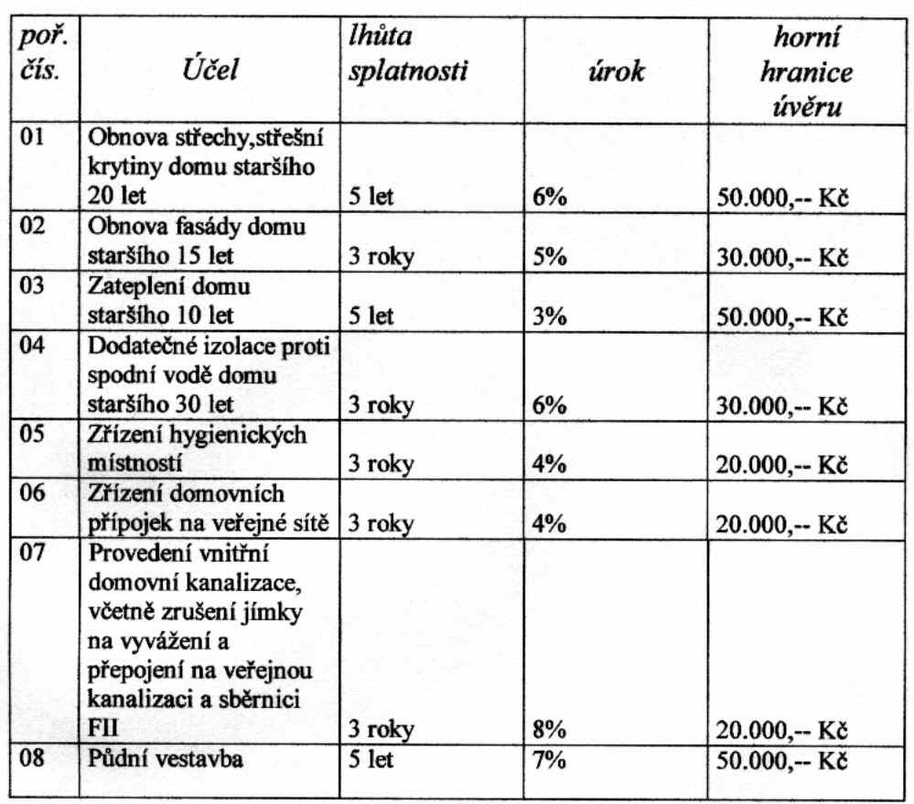

Článek 4
Další pravidla
1. Půjčku nelze získat opakovaně na jeden titul u jednoho domu.
2. Půjčky lze čerpat pouze do konce kalendářního roku, v němž byl zřízen příslušný účet. Vyjímkou jsou půjčky poskytnuté v roce 1999, které se mohou čerpat do konce roku 2000.
3. Úroky se platí dle smlouvy o půjčce, jistina se splácí rovnoměrně měsíčními splátkami počínaje měsícem lednem roku následujícího po poskytnutí půjčky.
4. Zvláštní dohodou si může dlužník stanovit rychlejší splacení půjčky. Při souběhu více půjček s různým režimem splácení u jednoho domu může být stanoven jednotný režim výpočtem formou váženého průměru jak u lhůty splácení, tak i u výše úroku.
Článek 5
Zajištění vrácení půjčky
Zajištění vrácení poskytnutých prostředků bude provedeno formou prohlášení dvou ručitelů a budou také zohledněny další případné podmínky peněžního ústavu.

Článek 6
Pravidla výběrového řízení se zájemci o půjčku
1. Zájemci o půjčku budou vybíráni pro každý rok samostatně na základě výběrového řízení.
2. Podmínky výběrového řízení budou vyvěšeny na úřední desce Obecního úřadu. Lhůta na podání žádostí se stanoví v daném roce v rozmezí od 21 do 45 dní ode dne vyvěšení podmínek tohoto výběrového řízení.
3. Obsah žádosti bude stanoven v podmínkách výběrového řízení viz odst. 2 tohoto článku, žádost musí obsahovat zejména :
a) jméno, adresa žadatele, povolání, zaměstnavatel, název, adresa žadatele. Stejné údaje budou uvedeny u každého ručitele.
b) přesné označení předmětné budovy :
- adresa, číslo popisné
- doklad o vlastnictví (výpis z listu vlastnictví, smlouva o nabytí nemovitosti)
- stavební povolení nebo ohlášení stavebních úprav
- projektová dokumentace včetně podrobného popisu účelu, na který bude půjčka použita v případě kumulace více titulů uvést zvlášť za každý titul

c) předběžnou dohodu s dodavatelem akce, na níž je žádána půjčka s uvedením orientační ceny akce, při svépomoci odhad nákladů, které budou po realizaci doloženy účty a fakturami
d) předpokládaná doba zahájení a dokončení akce
e) požadovaná výše půjčky
f) návrh na stanovení záruky za poskytovanou půjčku ve výši minimálně 150% výše předpokládané půjčky
4. Starosta obce za účasti komise pro výstavbu vyhodnotí předložené žádosti o půjčky a navrhne konkrétní závěr výběrového řízení.
5. O výběru žadatelů rozhodne zastupitelstvo obce. Výběrové řízení je ukončeno nabídkami na uzavření smluv o půjčkách. Výběrové řízení není řízením správním, proto jeho výsledek nepodléhá právu odvolání.
6. O výsledku výběrového řízení budou všichni žadatelé neprodleně vyrozuměni písemnou formou, vybraní žadatelé budou vyzváni k uzavření smlouvy o půjčce. Právo na uzavření smlouvy zaniká, pokud se vybraný uchazeč nedostaví k uzavření smlouvy do 30 dnů ode dne obdržení písemné výzvy.
7. Výběrové řízení probíhá jednou ročně. O všech žádostech musí být rozhodnuto najednou, a to včetně jednoho náhradníka za uchazeče, který se nedostaví k podpisu smlouvy. Smlouva s náhradníkem může být uzavřena v průběhu následujícího roku v závislosti na stavu finančních prostředků na účtu.
8. K žádostem již předloženým nelze předkládat žádné dodatky a žádosti nelze ani jinak doplňovat.

Článek 7
Smlouva o půjčce
1. S žadateli, kteří úspěšně projdou výběrovým řízením (dále jen uživatelé), uzavře obec Bratčice smlouvu o půjčce a to bez zbytečných odkladů.
2. Smlouva bude obsahovat minimálně tyto údaje :
- identifikace smluvních stran
- identifikace typu půjčky
- celková částka půjčky, případně i její skladby (v případě souběhu půjčky z více titulů)
- lhůta (lhůty) splatnosti
- režim splácení (úroky, jistina) včetně dne splatnosti v měsíci
- sankce za nedodržení termínu splatnosti jednotlivých splátek
- způsob splácení (platebním příkazem, složenkou apod)
- závazek uživatele o užití půjčky ke sjednanému účelu
- smluvní pokuta za porušení účelovosti půjčky (okamžité vrácení a současně navíc smluvní pokuta ve výši 50% půjčené částky
- způsob ručení, popřípadě jiného zajištění pohledávky z titulu půjčky a případné smluvní pokuty
- dohoda o otevření účtu uživatelů příslušného peněžního ústavu
- souhlas uživatele s prováděním kontroly ze strany Okresního úřadu Brno venkov a závazek uživatele předkládat peněžnímu ústavu k čerpání z účtu účetní doklady
3. Obecní úřad v Bratčicích může v dohodě s příslušným peněžním ústavem
a v souladu s touto vyhláškou vydat závazný vzor smlouvy o půjčce.
4. Obecní úřad v Bratčicích neprodleně po podpisu každé smlouvy o půjčce předá
dohodnutý počet výtisků smlouvy příslušnému peněžnímu ústavu s výzvou na otevření účtu a k převodu prostředků z Fondu na něj.

Článek 8
Režim čerpání prostředků Fondu
O způsobu a lhůtách převodů prostředků mezi Fondem a účty uživatelů a o správě všech pohledávek Fondu uzavře obec Bratčice zvláštní smlouvu s příslušným peněžním ústavem, kterým je pro tyto účely Komerční banka, a.s., pobočka Brno venkov, se sídlem v Brně, Kobližná 3, PSČ 631 32.

Článek 9
Ostatní ustanovení
1. Systém poskytování půjček upravený touto vyhláškou podléhá kontrole obce Bratčice, peněžního ústavu a přiměřeně Ministerstva financí ČR.
2. Starosta obce Bratčice je povinen současně s návrhem na vyhlášení dalšího výběrového řízení předložit zastupitelstvu obce vyhodnocení hospodaření Fondu, kázně uživatelů i dosažených věcných výsledků. Navrhne také případné úpravy této vyhlášky.

Článek 10
Zrušovací ustanovení
Touto vyhláškou se dnem její účinnosti ruší platnost obecně závazné vyhlášky obce „O vytvoření a použití účelových prostředků Fondu rozvoje bydlení“ v platném znění, která byla vydána 20.04.1999.

Článek 11
Účinnost
Tato vyhláška nabývá účinnosti patnáctým dnem následujícím po dni vyhlášení. Vyhlášením této vyhlášky se rozumí její vyvěšení na úřední desce Obecního úřadu.
V Bratčicích, 07.12.2000

Za obec Bratčice

JUDr. Petr S c h l e s i n g e r Petr H a r a m a c h
místostarosta starosta

